Лабораторная работа №19. Работа с макетом (4 ч.)

1. Создайте свой аккаунт на <https://github.com/>. Сюда будем «заливать» свои работы.
2. Зарегистрируйтесь на сайте https://www.figma.com/.
3. Откройте макет по ссылке <https://www.figma.com/file/3v7NoedNxo8IwmktTsQYXa/Space-X?node-id=0%3A1>.
4. Скопируйте макет в свою рабочую область. Для этого выберите посередине экрана SpaceX – Duplicate to your drafts:

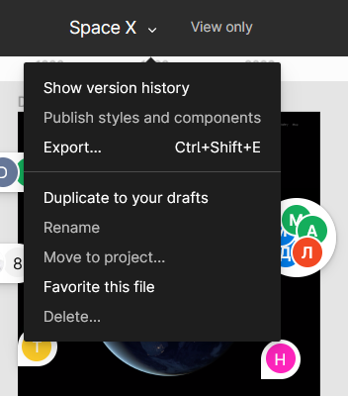

1. Сверстайте по макету.
2. Требования: логотип – ссылка, при наведении на пункты меню добавить какой-то эффект (подчеркивание, тень и т. п).
3. Проверить свой код на валидность (https://validator.w3.org/#validate_by_input).